Анкета животного без владельца от 04.04.2023г.

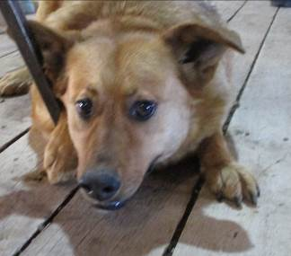 | Дата отлова, место (район, улица, дом) | Центральный район, ул. Комсомольская
 | Пол животного | Самец – голубая бирка (ст.бирка МБУ «Северное»)
 | Дата вакцинации | 17.04.2023 г. - Рабикан
 | Дата кастрации/стерилизации | -
 | Дата выпуска, место (район, улица, дом) | 26.04.2023 г.- среда обитания
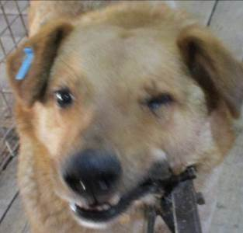 | Дата отлова, место (район, улица, дом) | Центральный район, ул. Краснознаменская
 | Пол животного | Самец – 1504/2023
 | Дата вакцинации | 17.04.2023 г. - Рабикан
 | Дата кастрации/стерилизации | -
 | Дата выпуска, место (район, улица, дом) | 17.04.2023 г. - договор
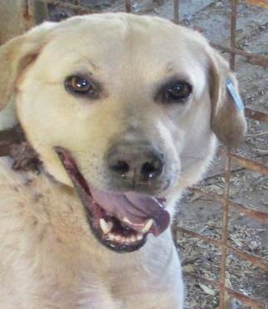 | Дата отлова, место (район, улица, дом) | Центральный район, ул. Ткачева
 | Пол животного | Самец – голубая бирка (ст.бирка МБУ «Северное»)
 | Дата вакцинации | 17.04.2023 г. - Рабикан
 | Дата кастрации/стерилизации | -
 | Дата выпуска, место (район, улица, дом) | 26.04.2023 г. – среда обитания
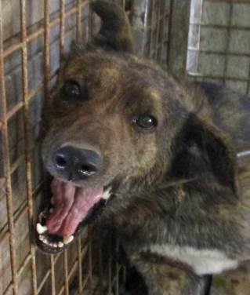 | Дата отлова, место (район, улица, дом) | Дзержинский район, ул. Быковская
 | Пол животного | Самец – 1503/2023
 | Дата вакцинации | 17.04.2023 г. - Рабикан
 | Дата кастрации/стерилизации | 20.04.2023 г.
 | Дата выпуска, место (район, улица, дом) | 25.04.2023 г. – среда обитания
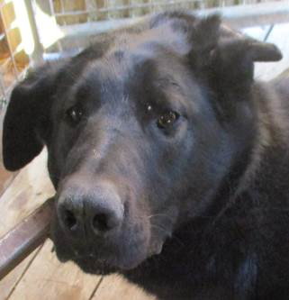 | Дата отлова, место (район, улица, дом) | Центральный район, ул. им. Маршала Чуйкова
 | Пол животного | Самка – голубая бирка (ст.бирка МБУ «Северное»)
 | Дата вакцинации | 17.04.2023 г. - Рабикан
 | Дата кастрации/стерилизации | -
 | Дата выпуска, место (район, улица, дом) | 25.04.2023 г. - договор
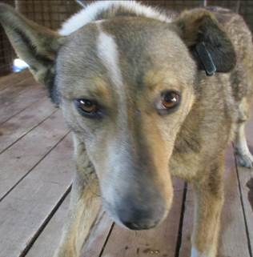 | Дата отлова, место (район, улица, дом) | Центральный район, ООТ Хиросимы
 | Пол животного | Самка – голубая бирка (ст.бирка МБУ «Северное»)
 | Дата вакцинации | 17.04.2023 г. - Рабикан
 | Дата кастрации/стерилизации | -
 | Дата выпуска, место (район, улица, дом) | 26.04.2023 г. – среда обитания
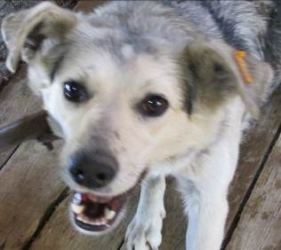 | Дата отлова, место (район, улица, дом) | Центральный район, ул. Пархоменко
 | Пол животного | Самка – оранжевая бирка
 | Дата вакцинации | -
 | Дата кастрации/стерилизации | -
 | Дата выпуска, место (район, улица, дом) | 28.04.2023 г. - БФПБЖ «ЛИСЕНА»
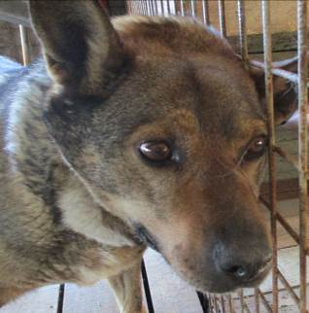 | Дата отлова, место (район, улица, дом) | Центральный район, ул. Двинская
 | Пол животного | Самец – 1502/2023
 | Дата вакцинации | 17.04.2023 г. - Рабикан
 | Дата кастрации/стерилизации | -
 | Дата выпуска, место (район, улица, дом) | 17.04.2023 г. - договор
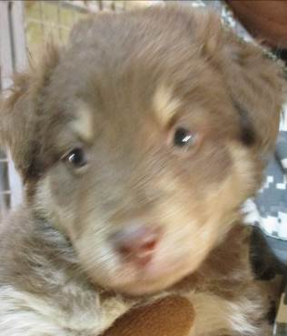 | Дата отлова, место (район, улица, дом) | Ворошиловский район, ул. Грановитая
 | Пол животного | Самка – 1499/2023
 | Дата вакцинации | 17.04.2023 г. - Рабикан
 | Дата кастрации/стерилизации | -
 | Дата выпуска, место (район, улица, дом) | 16.05.2023 г. - падеж
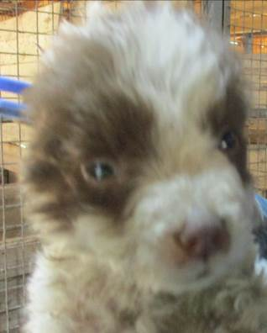 | Дата отлова, место (район, улица, дом) | Ворошиловский район, ул. Грановитая
 | Пол животного | Самка – 1501/2023
 | Дата вакцинации | 17.04.2023 г. - Рабикан
 | Дата кастрации/стерилизации | -
 | Дата выпуска, место (район, улица, дом) | 05.05.2023 г. - падеж
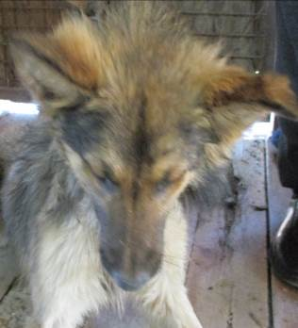 | Дата отлова, место (район, улица, дом) | Ворошиловский район, ул. Грановитая
 | Пол животного | Самец – 1500/2023
 | Дата вакцинации | 17.04.2023 г. - Рабикан
 | Дата кастрации/стерилизации | 17.04.2023 г.
 | Дата выпуска, место (район, улица, дом) | 26.04.2023 г. – среда обитания

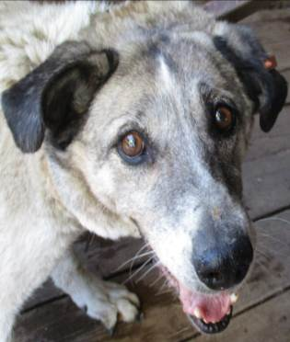 | Дата отлова, место (район, улица, дом) | Кировский район, ул. Воронкова
 | Пол животного | Самка – оранжевая бирка
 | Дата вакцинации | -
 | Дата кастрации/стерилизации | -
 | Дата выпуска, место (район, улица, дом) | 19.04.2023 г. – БФПБЖ «Лисена»
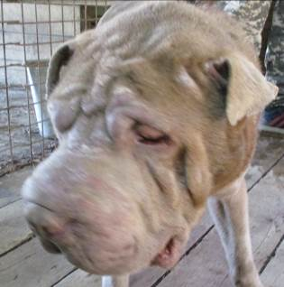 | Дата отлова, место (район, улица, дом) | Кировский район, ул. Воронкова
 | Пол животного | Самец – 1489/2023
 | Дата вакцинации | -
 | Дата кастрации/стерилизации | -
 | Дата выпуска, место (район, улица, дом) | 12.04.2023 г. - договор
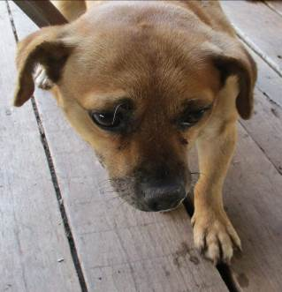 | Дата отлова, место (район, улица, дом) | Кировский район, ул. Генерала Шумилова
 | Пол животного | Самец – 1483/2023
 | Дата вакцинации | Вет.паспорт
 | Дата кастрации/стерилизации | -
 | Дата выпуска, место (район, улица, дом) | 10.04.2023 г. - договор
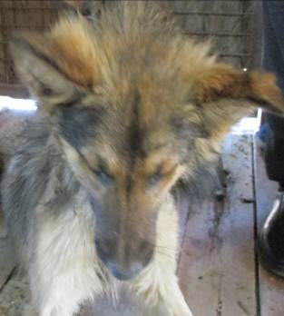 | Дата отлова, место (район, улица, дом) | Кировский район, ул. 64 Армии
 | Пол животного | Самец – 1490/2023
 | Дата вакцинации | 17.04.2023 г. - Рабикан
 | Дата кастрации/стерилизации | 17.04.2023 г.
 | Дата выпуска, место (район, улица, дом) | 21.04.2023 г. – среда обитания
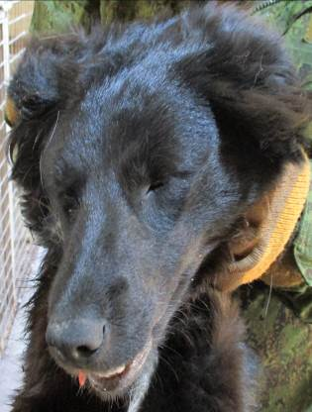 | Дата отлова, место (район, улица, дом) | Кировский район, ООТ Химгородок
 | Пол животного | Самка – 1488/2023
 | Дата вакцинации | 17.04.2023 г. - Рабикан
 | Дата кастрации/стерилизации | 17.04.2023 г.
 | Дата выпуска, место (район, улица, дом) | 27.04.2023 – среда обитания
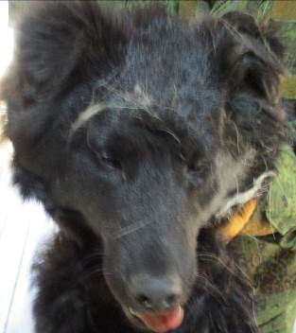 | Дата отлова, место (район, улица, дом) | Кировский район, ООТ Химгородок
 | Пол животного | Самец – 1487/2023
 | Дата вакцинации | 17.04.2023 г. - Рабикан
 | Дата кастрации/стерилизации | 17.04.2023 г.
 | Дата выпуска, место (район, улица, дом) | 21.04.2023 г. – среда обитания
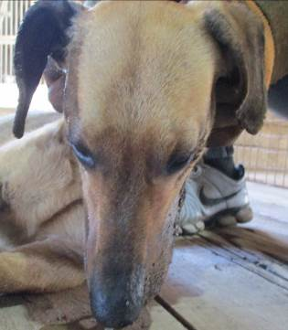 | Дата отлова, место (район, улица, дом) | Кировский район, ООТ Химгородок
 | Пол животного | Самец – 1486/2023
 | Дата вакцинации | 17.04.2023 г. - Рабикан
 | Дата кастрации/стерилизации | 17.04.2023 г.
 | Дата выпуска, место (район, улица, дом) | 21.04.2023 г. – среда обитания
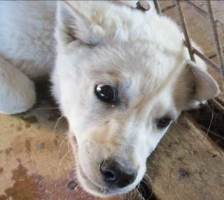 | Дата отлова, место (район, улица, дом) | Кировский район, ул. Никитина
 | Пол животного | Самец – 1494/2023
 | Дата вакцинации | 17.04.2023 г. - Рабикан
 | Дата кастрации/стерилизации | 17.04.2023 г.
 | Дата выпуска, место (район, улица, дом) | 21.04.2023 г. – среда обитания
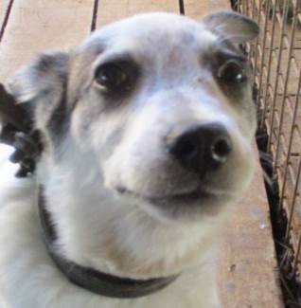 | Дата отлова, место (район, улица, дом) | Кировский район, ул. Никитина
 | Пол животного | Самец – 1491/2023
 | Дата вакцинации | 17.04.2023 г. - Рабикан
 | Дата кастрации/стерилизации | 17.04.2023 г.
 | Дата выпуска, место (район, улица, дом) | 21.04.2023 г. – среда обитания
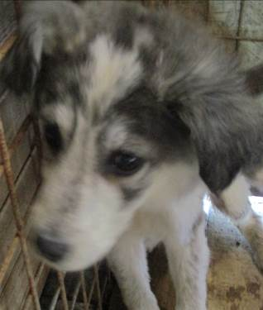 | Дата отлова, место (район, улица, дом) | Кировский район, ул. Никитина
 | Пол животного | Самец – 1495/2023
 | Дата вакцинации | 17.04.2023 г. - Рабикан
 | Дата кастрации/стерилизации
 | Дата выпуска, место (район, улица, дом)
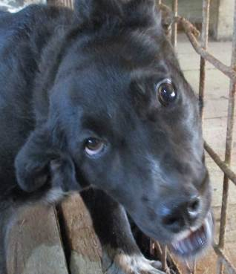 | Дата отлова, место (район, улица, дом) | Кировский район, ул. Никитина
 | Пол животного | Самец – 1493/2023
 | Дата вакцинации | 17.04.2023 г. - Рабикан
 | Дата кастрации/стерилизации | 17.04.2023 г.
 | Дата выпуска, место (район, улица, дом) | 27.04.2023 г. – среда обитания

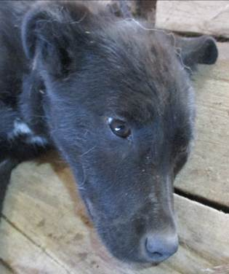 | Дата отлова, место (район, улица, дом) | Кировский район, ул. Никитина
 | Пол животного | Самка – 1492/2023
 | Дата вакцинации | 17.04.2023 г. - Рабикан
 | Дата кастрации/стерилизации | 17.04.2023 г.
 | Дата выпуска, место (район, улица, дом) | 21.04.2023 г. – среда обитания
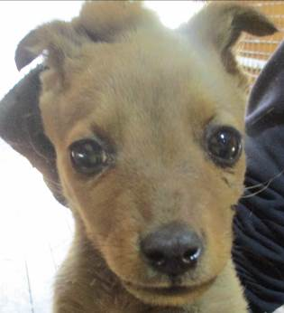 | Дата отлова, место (район, улица, дом) | Кировский район, ул. Писемского
 | Пол животного | Самка – 1498/2023
 | Дата вакцинации | 17.04.2023 г. - Рабикан
 | Дата кастрации/стерилизации | -
 | Дата выпуска, место (район, улица, дом) | 05.05.2023 г. - падеж
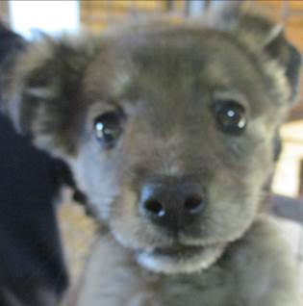 | Дата отлова, место (район, улица, дом) | Кировский район, ул. Писемского
 | Пол животного | Самка – 1497/2023
 | Дата вакцинации | 17.04.2023 г. - Рабикан
 | Дата кастрации/стерилизации | -
 | Дата выпуска, место (район, улица, дом) | 16.05.2023 г. - падеж
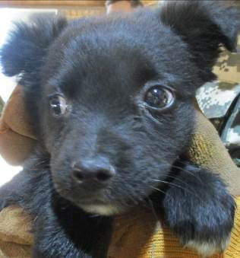 | Дата отлова, место (район, улица, дом) | Кировский район, ул. Писемского
 | Пол животного | Самец – 1496/2023
 | Дата вакцинации | 17.04.2023 г. - Рабикан
 | Дата кастрации/стерилизации | -
 | Дата выпуска, место (район, улица, дом) | 27.05.2023 г. - падеж
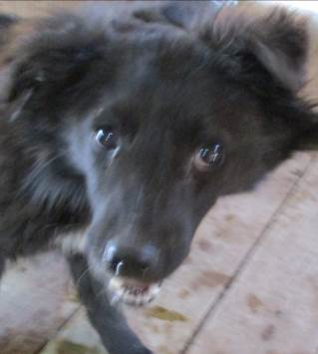 | Дата отлова, место (район, улица, дом) | Кировский район, ул. Писемского
 | Пол животного | Самка – 1485/2023
 | Дата вакцинации | 17.04.2023 г. - Рабикан
 | Дата кастрации/стерилизации | 17.04.2023 г.
 | Дата выпуска, место (район, улица, дом) | 21.04.2023 г. – среда обитания
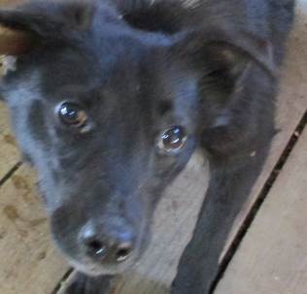 | Дата отлова, место (район, улица, дом) | Кировский район, ул. Писемского
 | Пол животного | Самец – 1484/2023
 | Дата вакцинации | 17.04.2023 г. - Рабикан
 | Дата кастрации/стерилизации | 17.04.2023 г.
 | Дата выпуска, место (район, улица, дом) | 21.04.2023 г. – среда обитания
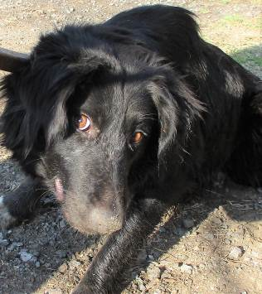 | Дата отлова, место (район, улица, дом) | Советский район, мкр. Тулака
 | Пол животного | Самка – 1481/2023
 | Дата вакцинации | 17.04.2023 г. - Рабикан
 | Дата кастрации/стерилизации | 17.04.2023 г.
 | Дата выпуска, место (район, улица, дом) | 27.04.2023 г. – среда обитания

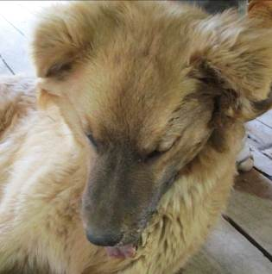 | Дата отлова, место (район, улица, дом) | Кировский район, ул. Денисенко
 | Пол животного | Самец – 1482/2023
 | Дата вакцинации | 17.04.2023 г. - Рабикан
 | Дата кастрации/стерилизации | 17.04.2023 г.
 | Дата выпуска, место (район, улица, дом) | 21.04.2023 г. – среда обитания

